# Практическое задание 2

**Тема 2.1. Оперативная транзакционная обработка данных**

**Задание 2.1. Управление данными БД**

Заполнить таблицы БД INSURANCE, разработанной в практическом задании 1, данными, представленными на рис. 2.1–2.3 (войти в контекстное меню *Таблицы – Изменить первые 200 строк*).

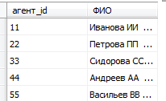

Рис. 2.1. Таблица «Агенты»

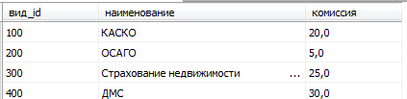

Рис. 2.2. Таблица «Виды_страхования»

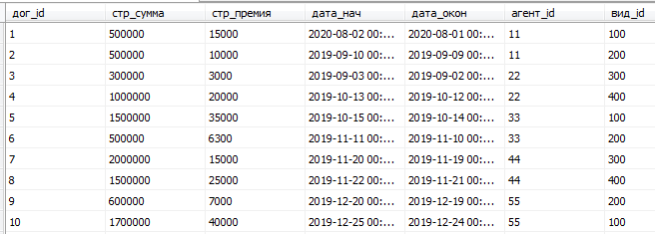

Рис. 2.3. Таблица «Договоры»

**Задание 2.2. Создание хранимой процедуры**

В БД INSURANCE создать хранимую процедуру, позволяющую вычислить итоговую сумму комиссионного вознаграждения по каждому агенту с группировкой и сортировкой по ФИО агента.

Расчет комиссионного вознаграждения по каждому агенту с учетом вида страхования производится по формуле:

***Комиссионное_вознаграждение = (Стр_премия $∙$ Комиссия) / 100.***

**Рекомендации по выполнению задания**

1. Используйте СУБД MS SQL Server Express + среда SSMS (бесплатное ПО).

2. Выполните предлагаемые задания. Вставьте текст скрипта хранимой процедуры и скриншот результата ее выполнения в документ MS Word.

3. Вышлите файл на проверку.